Trường: THCS Thanh Liệt  Tổ: KHXH  Ngày soạn: 08/03/2024 | Họ và tên giáo viên:  Đinh Thị Oanh
TIẾT 44, 45, 46 - BÀI 12:
MÔI TRƯỜNG VÀ TÀI NGUYÊN BIỂN ĐẢO VIỆT NAM
Môn học/Hoạt động giáo dục: LỊCH SỬ VÀ ĐỊA LÍ; Lớp: 8
Thời gian thực hiện: 3 Tiết

I. MỤC TIÊU
1. Kiến thức

- Nêu được đặc điểm môi trường biển đảo và vấn đề bảo vệ môi trường biển đảo Việt Nam.

- Trình bày được các tài nguyên biển và thềm lục địa Việt Nam.
2. Năng lực
- Năng lực chung:
+ Tự chủ và tự học: Tự học và hoàn thiện các nhiệm vụ học tập.
+ Giao tiếp và hợp tác: Sử dụng ngôn ngữ, kết hợp với các công cụ học tập để trình bày thông tin, thảo luận nhóm.
+ Giải quyết vấn đề sáng tạo.
- Năng lực Địa lí
+ Năng lực nhận thức Địa lí: Nêu được đặc điểm môi trường biển đảo và vấn đề bảo vệ môi trường biển đảo Việt Nam. Trình bày được các tài nguyên biển và thềm lục địa Việt Nam.
+ Năng lực tìm hiểu Địa lí: Sử dụng công cụ Địa lí (bản đồ, hình ảnh, video)
+ Năng lực vận dụng kiến thức, kĩ năng Địa lí vào cuộc sống: Khai thác internet phục vụ môn học.
3. Phẩm chất
- Chăm chỉ : Có ý thức đánh giá điểm mạnh, điểm yếu của bản thân, thuận lợi, khó khăn trong học tập để xây dựng kế hoạch học tập. Có ý chí vượt qua khó khăn để đạt kết quả tốt trong học tập.
- Nhân ái: Tôn trọng ý kiến của người khác, có ý thức học hỏi lẫn nhau.
- Trách nhiệm: Có trách nhiệm trong việc thực hiện nhiệm vụ học tập (cá nhân/nhóm). Có ý thức bảo vệ tài nguyên, môi trường biển đảo của VN.
II. THIẾT BỊ DẠY HỌC VÀ HỌC LIỆU
- Phiếu học tập.
- Hình ảnh minh họa, video về tài nguyên, môi trường biển đảo nước ta.
III. TIẾN TRÌNH DẠY HỌC
1. Hoạt động xuất phát/ khởi động
a. Mục tiêu
- Kết nối vào bài học, tạo hứng thú cho người học.
b. Nội dung
- Trò chơi SẮC MÀU BÍ ẨN
c. Sản phẩm
- Câu trả lời cá nhân của học sinh: Hải sản, du lịch biển, khai thác dầu khí, rác thải nhựa.
d. Cách thức tổ chức
Bước 1: Giao nhiệm vụ: SẮC MÀU BÍ ẨN
- Chia lớp thành 4 đội chơi.
- Mỗi đội sẽ có một lần chọn màu sắc để lật tranh. Trả lời đúng ở lật mở thứ nhất được 20 điểm. Nếu không trả lời đúng, các đội còn lại sẽ được lật màu sắc tiếp theo và trả lời đúng được 10 điểm.
- Chúc các em may mắn với màu sắc yêu thích của mình.
Bước 2: HS thực hiện nhiệm vụ
Bước 3: HS trả lời câu hỏi.
Bước 4: GV chuẩn kiến thức và vào bài mới.
GV quan sát, nhận xét đánh giá hoạt động học của hs => Từ câu trả lời của học sinh, GV kết nối vào bài học: Việt Nam là quốc gia có tiềm năng lớn về tài nguyên biển. Biển đảo chứa đựng nhiều tài nguyên có giá trị để phát triển kinh tế - xã hội của đất nước. Tuy nhiên cùng với sự phát triển đó, sự tác động của con người đến tài nguyên, môi trường biển đảo ngày càng lớn.
2. Hoạt động hình thành kiến thức mới.
2.1. Tìm hiểu môi trường biển đảo Việt Nam
a. Mục tiêu
- Nêu được đặc điểm môi trường biển đảo và vấn đề bảo vệ môi trường biển đảo Việt Nam.
b. Nội dung
- Dựa vào kênh chữ SGK tr154, 155 suy nghĩ cá nhân để trả lời các câu hỏi của GV.
c. Sản phẩm: Câu trả lời của học sinh.
d. Cách thức tổ chức
Bước 1: Chuyển giao nhiệm vụ:
Nhiệm vụ 1: Dựa vào thông tin SGK, hãy trả lời các câu hỏi sau:
- Môi trường biển đảo là gì?
- Đặc điểm của môi trường biển đảo?
Nhiệm vụ 2: Hoạt động nhóm chuyên gia – mảnh ghép
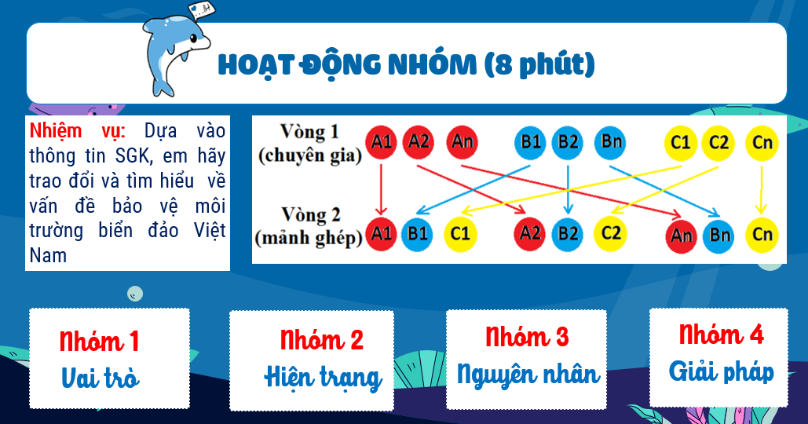
Nhiệm vụ 3: Hãy nêu một số hành động của em để bảo vệ tài nguyên, môi trường biển đảo quê hương?
Bước 2: Thực hiện nhiệm vụ nhóm/cá nhân
Bước 3: Báo cáo kết quả. Các nhóm, học sinh khác nhận xét bổ sung.
Bước 4: Đánh giá và chốt kiến thức.
- Giáo viên quan sát, nhận xét đánh giá quá trình thực hiện của học sinh về thái độ, tinh thần học tập, khả năng giao tiếp, trình bày và đánh giá kết quả cuối cùng của học sinh.
- Chuẩn kiến thức:
1. Môi trường biển đảo Việt Nam
a. Đặc điểm môi trường biển đảo
- Môi trường biển là không chia cắt được => Vì vậy, khi một vùng biển bị ô nhiễm sẽ gây thiệt hại cho cả vùng bờ biển, vùng nước và cả các đảo xung quanh.
- Môi trường đảo do có sự biệt lập với đất liền, lại có diện tích nhỏ nên rất nhạy cảm trước tác động của con người, dễ bị suy thoái hơn so với đất liền.
b. Vấn đề bảo vệ môi trường biển đảo Việt Nam
*Vai trò
Biển đảo có vai trò quan trọng đối với sự phát triển kinh tế - xã hội ở nước ta:
- Vùng ven biển và hải đảo là nơi cư trú và diễn ra các hoạt động sản xuất của dân cư nước ta.
- Nhiều hoạt động kinh tế biển như du lịch, khai thác và nuôi trồng thuỷ sản, khai thác khoáng sản, giao thông vận tải,... đã đóng góp đáng kể vào GDP của đất nước.
- Hệ thống các đảo tiền tiêu có vị trí rất quan trọng trong sự nghiệp xây dựng và bảo vệ Tổ quốc.
* Hiện trạng
- Tích cực:
+ Theo đánh giá của Bộ Tài nguyên và Môi trường, chất lượng nước biển ven bờ ở nước ta còn khá tốt với hầu hết các chỉ số đặc trưng đều nằm trong giới hạn cho phép.
+ Nhìn chung, chất lượng nước biển xa bờ và cụm đảo khá tốt, kể cả ở các đảo tập trung đông dân cư.
+ Chất lượng nước biển xa bờ đều đạt chuẩn cho phép, tương đối ổn định và ít biến động qua các năm.
- Tiêu cực: Chất lượng môi trường nước biển có xu hướng giảm.
*Nguyên nhân
- Do chịu tác động mạnh của các hoạt động phát triển kinh tế - xã hội khu vực ven bờ, đặc biệt là các hoạt động phát triển cảng biển, nuôi trồng hải sản và phát triển du lịch biển, nước thải, rác thải sinh hoạt của người dân,...
- Ngoài ra, biến đổi khí hậu và nước biển dâng cũng có những tác động xấu tới môi trường biển đảo.
* Giải pháp
- Xây dựng cơ chế chính sách, luật bảo vệ môi trường biển đảo.
- Áp dụng các thành tựu khoa học công nghệ để kiểm soát và xử lí vấn đề môi trường biển đảo.
- Tuyên truyền, nâng cao nhận thức của người dân về bảo vệ và cải thiện môi trường biển đảo.

2.2. Tìm hiểu tài nguyên biển và thềm lục địa Việt Nam
a. Mục tiêu
- Trình bày được các tài nguyên biển và thềm lục địa Việt Nam.
b. Nội dung:
- Dựa vào thông tin SGK, các em hãy lập sơ đồ thể hiện các tài nguyên ở vùng biển và thềm lục địa Việt Nam.
c. Sản phẩm:
- Sơ đồ tư duy thể hiện các tài nguyên ở vùng biển và thềm lục địa Việt Nam.
d. Cách thức tổ chức
Bước 1: Giao nhiệm vụ:
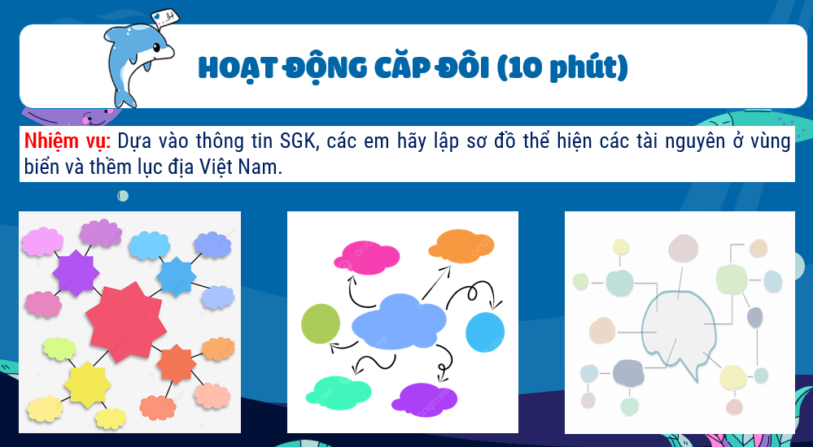
Bước 2: HS thực hiện nhiệm vụ nhóm/cá nhân.
Bước 3: HS báo cáo kết quả làm việc
- HS trình bày, các nhóm khác nhận xét, bổ sung.
Bước 4: Đánh giá và chốt kiến thức
- Giáo viên quan sát, nhận xét đánh giá quá trình thực hiện của học sinh về thái độ, tinh thần học tập, khả năng giao tiếp, trình bày và đánh giá kết quả cuối cùng của học sinh.
- Chuẩn kiến thức:

2. Tài nguyên biển và thềm lục địa Việt Nam

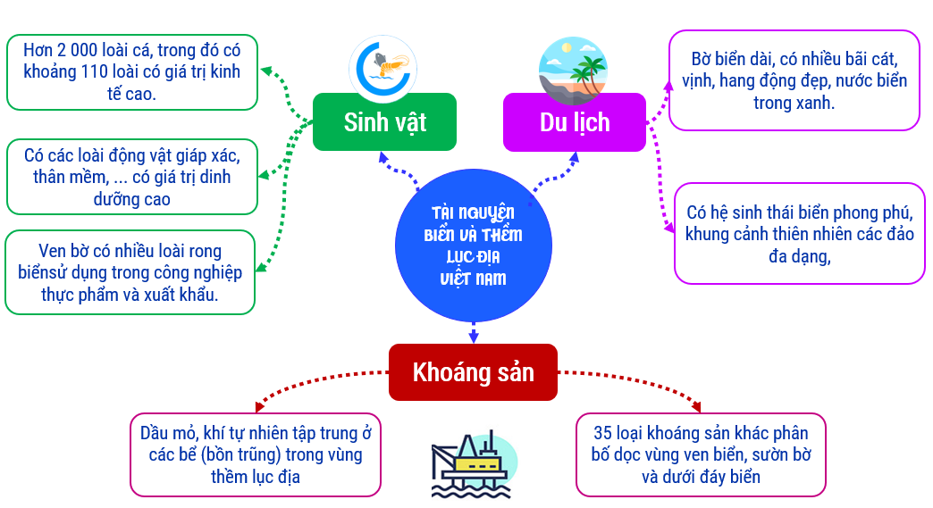
3. Hoạt động luyện tập
a. Mục tiêu
- Củng cố, luyện tập cho HS
b. Nội dung
- Trò chơi GIẢI Ô CHỮ
c. Sản phẩm: Câu trả lời của học sinh
d. Cách thức tổ chức
Bước 1: Giao nhiệm vụ cho học sinh: GIẢI Ô CHỮ
- Vùng biển nước ta là một bộ phận của biển này?
- đảo nổi tiếng với nước mắm ngon?
- Vịnh biển nổi tiếng ở Quảng Ninh?
- Khoáng sản biển có trữ lượng lớn ở vùng thềm lục địa phía nam?
- Nguồn gây ô nhiễm nước biển hiện nay?
Bước 2: Thực hiện nhiệm vụ
Bước 3: Báo cáo kết quả làm việc
Bước 4: GV nhận xét, đánh giá và chuẩn kiến thức
4. Hoạt động vận dụng
a. Mục tiêu
- Vận dụng kiến thức đã học vào thực tiễn cuộc sống
b. Nội dung
- Tái chế rác thải nhựa.
c. Sản Phẩm
- Sản phẩm tái chế của học sinh.
d. Cách thức tổ chức
Bước 1: GV giao nhiệm vụ:
- Nhiệm vụ nhóm: Sử dụng bút màu, kéo, hồ dán, các vật liệu tái chế từ nhựa (túi ni lông, chai nhựa, cốc nhựa, vỏ hộp, ống hút ....)
- Mỗi nhóm từ 3 sản phẩm trở lên.
Bước 2: HS thực hiện nhiệm vụ cá nhân/nhóm
Bước 3: HS báo cáo kết quả thực hiện nhiệm vụ
Bước 4: GV nhận xét, đánh giá ý thức thục hiện nhiệm vụ của học sinh

